Тексты для проверки техники чтения.
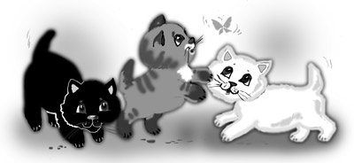
Жили-были три котёнка. Один был чёрный, другой серый, третий весь белый. Увидели котята мышь – и за ней. Мышь прыгнула в муку. Котята – за ней. Мышь убежала в норку. А из банки вышли три совсем белых котёнка.
(37 слов)
(В. Сутеев)

Вопросы и задания
1. О ком говорится в рассказе В. Сутеева?
2. Что это были за котята?
3. Какой занятный случай произошёл с нашими героями?
4. Как бы ты озаглавил этот рассказ? Запиши своё название текста на строке.
5. Каким ты себе представляешь каждого котёнка? Расскажи.
6. Какое настроение появилось у тебя после прочтения этого отрывка? Постарайся дома прочитать рассказ В. Сутеева «Три котёнка» полностью.

Неожиданная встреча
По садовой дорожке тихо шлёпал ножками ёжик. Навстречу шли дети. «Стоп, ёжик!» – крикнул Петя и достал шапочку.
Из-за пенька выглянул старичок-лесовичок и тихо пропищал: «Не обижайте колючего колобка, дети!» Малыши притихли.
На дорожке фырчал клубок иголок, среди ветвей мелькала сорока, из дупла выглянула белочка. «Кто это?» – спросил Вася. Испугались мальчишки и пустились наутёк. А ёжик спокойно отправился домой.
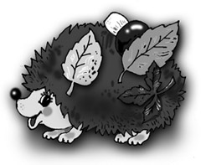
(59 слов)

Вопросы и задания
1. С кем повстречались дети на лесной дорожке?
2. Что хотели сделать дети с колючим колобком?
3. Кто помог ёжику остаться целым и невредимым?
4. Каким ты себе представляешь старичка-лесовичка? Расскажи.
5. Если бы мы читали сказку по ролям, сколько человек понадобилось бы для озвучивания сказки? Назови персонажей и запиши: _________________________________ .
6. Какие герои не произнесли в сказке ни одного слова, ни одного звука? Запиши их названия: ______________________________________________________________

Учимся писать
Мы в тетрадки дружно дышим:
За окошком кутерьма –
Снег летит! И все мы пишем
Слово нежное «зима».
А грачиный крик услышим,
Станет птицам не до сна –
Вот тогда мы все напишем
Слово звонкое «весна».
А потом напишем «лето» –
Полон мир добра и света!
А начнёт листва плясать –
Все научимся писать.
(50слов)
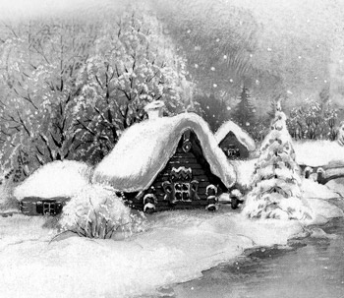 (В. Коржиков)

Вопросы и задания
1. Чем заняты дети?
2. Какие слова подбирал мальчик к каждому времени года: к весне, лету, зиме? Прочитай эти словосочетания.
3. Как ты понимаешь слово кутерьма и выражение начнёт листва плясать? Когда это бывает?
4. Какое время года не назвали в этом стихотворении? Есть ли слова, посвящённые осени? Прочти их.
5. Почему поэт говорит, что птицам станет весной «не до сна»? Объясни.
6. Прочти выразительно четверостишие про весну.

Весна пришла
Утром родился родничок. Только солнышко поднялось, ещё и трава не обсохла, а пчёлка уже летит на работу – сок с цветов собирать. Говорит пчёлка родничку:
– Родничок, родничок, ты откуда взялся?
– Буль-буль-буль. Я не знаю. Я ещё маленький.
– Родничок, родничок, – говорит пчёлка, – дай водицы попить.
– Буль-буль-буль. Пей досыта, пожалуйста.
Напилась пчёлка, сказала «спасибо» и улетела. Окреп родничок, ещё веселее забулькал, и солнышко выше поднялось.
(66 слов)
(В. Белов)

Вопросы и задания
1. Приходилось ли тебе видеть родничок? Расскажи, что это такое?
2. Кто обращался к родничку с просьбой водицы испить? Отметь правильный ответ галочкой:
- ... зайчик;
- ... шмель;
- ... пчёлка.
3. Почему, напоив пчёлку, родничок сам окреп и весело забулькал?

Что я люблю...
...Я очень люблю играть в шашки, шахматы и домино, только чтобы обязательно выигрывать. Если не выигрывать, тогда и не надо...
Я люблю строгать, пилить, я умею лепить головы древних воинов и бизонов, и я слепил глухаря и Царь-пушку. Всё это я люблю дарить.
Когда я читаю, я люблю грызть сухарь или ещё что-нибудь.
Я люблю гостей...
Я люблю ходить в зоопарк. Там чудесные слоны. И есть один слонёнок. Когда мы будем жить просторнее, мы купим слонёнка. Я выстрою ему гараж...
Очень люблю лошадей – у них такие красивые и добрые лица!
Я много чего люблю!
(95 слов)
(В. Драгунский)

Вопросы и задания
1. Перечисли любимые занятия мальчика.
2. Есть ли среди перечисленных твои любимые занятия? Какие?
3. С каким чувством ты читал этот рассказ? Что вызывало у тебя улыбку?
4. Каким ты представляешь себе этого мальчика? Расскажи.

